Sur les chemins de Palestine

Du vendredi 11 au lundi 21 octobre 2019 / 11 jours et 10 nuits

Autres options :
Du lundi 14 au mercredi 23 octobre 2019 / 10 jours et 9 nuits (-1 jour)
Du lundi 14 au vendredi 25 octobre 2019 / 12 jours et 11 nuits (+2 jours)
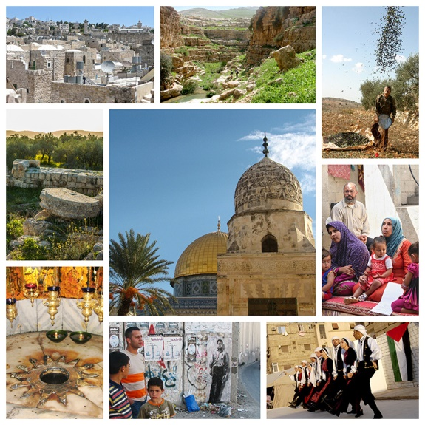
Jour 1 vendredi 11 octobre 2019 Aéroport – Jérusalem
Arrivée à l’aéroport et transfert vers Jérusalem.
Nuit à Jérusalem.

Jour 2 samedi 12 octobre Jérusalem
Immersion au cœur de la vieille ville et découverte de son patrimoine profane et religieux. Regards croisés sur l’histoire et l’actualité. Vue de l’Esplanade des mosquées (Mosquée al Aqsa, Dôme du Rocher) et du Mur occidental du temple hérodien (Mur al Bouraq, Mur des Lamentations). Visite du Saint Sépulcre.
Dîner et nuit à Jérusalem.

Jour 3 dimanche 13 octobre Jérusalem – Bethléem
Visite libre de la Mosquée al Aqsa/ Haram al Sharif et découverte de ses joyaux. Puis tour de Jérusalem-Est pour un aperçu géopolitique saisissant (Mont des Oliviers, al Tur, Ras al Amoud, Essawiya). Visite du village enclavé de Nabi Samuel et rencontre avec le comité de femmes. Route pour Bethléem. Au pied du Mur qui l’enferme et la coupe de Jérusalem, visite d’un endroit singulier, The Walled Off Hotel, un lieu artistique créé par les artistes Banksy, Sami Musa and Dominique Petrin.
Déjeuner à l’association de femmes de Nabi Samuel. Nuit au camp de réfugiés d’Aida (Bethléem), Guesthouse de l’association socio-culturelle al Rowwad.

Jour 4 lundi 14 octobre Bethléem – Hébron
Visite de la vieille ville de Bethléem et de la Basilique de la Nativité. Rencontre au Centre de ressources Badil, pour le droit à la résidence et les droits des réfugiés palestiniens. Route pour Hébron. Visite du Vieux Hébron et de la mosquée al Ibrahimi (Tombeau des Patriarches). Découverte du patrimoine urbain et état des lieux géopolitique. Rencontre d’une famille dans le quartier enclavé et isolé de Tell Rumeida.
Déjeuner chez une famille à Tell Rumeida. Dîner et nuit à Hébron.

Jour 5 mardi 15 octobre Dhahiriya – Al Burj – Hébron Randonnée modérée / 19,8 km / 5-7 h
Route matinale pour le village de Dhahiriya, point de départ de l’une des plus belles étapes sur le Sentier d’Abraham. Le centre historique du gros bourg de Dhahiriya révèle des trésors d’architecture vernaculaire de la période ottomane. Il fut jadis partie du Royaume Edomite, allié du royaume nabatéen au sud. Hérode le Grand, archétype du roi hellénistique, est originaire de l’ancienne province d’Idumée. Le long de vallées pittoresques du Wadi Nar et Wadi Nufakh, le sentier croise les vestiges de monastères byzantins, de pressoirs à vin (Anab al Kabir), d’un moulin à huile et du sanctuaire du Prophète Handal (Maqam al-Nabi Handal). La randonnée se termine au village d’al Burj dont le site archéologique de Beit Mirsim (IIe millénaire av. J.-C.) est aujourd’hui inaccessible depuis la Cisjordanie, séparé du village par le mur.
Dîner et nuit à Hébron.

Jour 6 mercredi 16 octobre Hébron – Jéricho
Route pour Jéricho via le Wadi Nar, route de contournement de Jérusalem. Au départ du monastère Saint Georges de Choziba, randonnée dans le Wadi Qelt (1h30, facile, 6 km) sur un sentier muletier, le long des canaux qui acheminaient jadis l’eau jusqu’aux jardins royaux de Cléopâtre et du roi Hérode. Puis découverte de la plus ancienne agglomération connue (site de Tell al Sultan), mais aussi la plus basse sur terre (270 m sous le niveau de la mer). Rencontre d’artisans au Centre palestinien de la Mosaïque, pour un échange sur les savoir-faire et les enjeux de l’archéologie et du patrimoine. Visite des vestiges omeyyades du Palais Hisham (Khirbet al Mafjar), étonnante synthèse de l’architecture et des arts décoratifs byzantins et sassanides. La journée se prolonge par la rencontre de l’association de femmes du camp de réfugiés d’Aqbat Jaber.
Dîner et nuit au camp de réfugiés d’Aqbat Jaber, gîte tenu par l’association de femmes d’Aqbat Jaber.

Jour 7 jeudi 17 octobre Jéricho – Naplouse – Sabastya
Route pour Naplouse et immersion dans le souk populaire et animé de la Qasaba de Naplouse, la « petite Damas ». Découverte du patrimoine architectural et de ses nombreux métiers. Visite de la savonnerie Tuqan, du hammam al Shifa et des différents quartiers de la vieille ville. Dégustation des spécialités naboulsines. Puis route pour le village de Sabastya. Découverte du patrimoine historique et culturel de Sabastya : maqam et mosquée Nabi Yahya (Saint Jean-Baptiste), cathédrale croisée de Saint Jean-Baptiste, maison forte ottomane. L’après-midi se prolonge par une initiation à la dabké (danse traditionnelle) avec la troupe des jeunes de Sabastya.
Dîner et nuit à la maison d’hôtes de Sabastya.

Jour 8 vendredi 18 octobre Naplouse - Sabastya
Cueillette solidaire dans la région de Naplouse avec une organisation paysanne. Présentation du secteur oléicole palestinien et des pratiques culturales. Dégustation d’huile au moulin.
L’après-midi se prolonge par une promenade dans les olivaies de Sabastya, à la découverte des vestiges archéologiques de l’antique Samarie-Sebaste. L’occasion de revisiter l’histoire entre mythes et réalités.
Déjeuner pendant la cueillette. Dîner et nuit à la maison d’hôtes de Sabastya.

Jour 9 samedi 19 octobre Nusf Jbeil – Tulkarem – Ramallah
Rencontre de jeunes femmes céramistes dans le village de Nusf Jbeil à la découverte d’un projet de développement local original : production de céramiques inspirées des productions antiques et médiévales. Puis route pour Tulkarem, distante de 25 km de la côte méditerranéenne. Visite d’une exploitation agricole en démarche biologique au pied du Mur d’annexion et d’une usine chimique. Route pour Ramallah. Visite du Musée consacré au poète palestinien Mahmoud Darwich.
Déjeuner chez une famille paysanne. Nuit à Ramallah.

Jour 10 dimanche 20 octobre Ramallah
Découverte du centre animé de la ville et visite du Musée Yasser Arafat, exposition permanente sur 100 ans d’histoire contemporaine de la Palestine. Rencontres avec des organisations de la société civile palestinienne.
Dîner et nuit à Ramallah, Hotel du Croissant Rouge Palestinien.

Jour 11 lundi 21 octobre Ramallah – aéroport
Route pour l’aéroport.

PRESTATIONS ET CONDITIONS

Chemins de Palestine – Du vendredi 11 au lundi 21 octobre 2019
Groupe base 12 personnes
Prix par personne en chambre double : 1320 €
Supplément groupe de 10 à 11 participants : 120 €
Supplément chambre simple : 240 €

Ce prix comprend :

- Les transferts aéroport/Jérusalem & Ramallah/aéroport (jour 1 et 11)
- le transport sur place en véhicule affrété avec chauffeur du jour 3 à 10
- l’hébergement en hôtel de confort simple ou confortable, chambres d’hôtes et gîtes
- les petits déjeuners, 7 dîners et 4 déjeuners (jour 3, 4, 8 et 9)
- les entrées sur les sites et activités au programme
- les guides (Jour 2 à 10), accompagnateur de randonnée (Jour 5) et intervenants

Ce prix ne comprend pas :

- les transports à l’intérieur des villes (pour convenance personnelle)
- les repas non mentionnés au programme
- les excursions non mentionnées au programme
- les pourboires pour les guides et chauffeurs (min. 60 € par personne)

